МИНИСТЕРСТВО ОБРАЗОВАНИЯ И НАУКИ РЕСПУБЛИКИ ДАГЕСТАН

МКОУ «Бугленская СОШ имени Ш.И.Шихсаидова»

Россия, республика Дагестан, 368210, Буйнакский район село Буглен, ул. Спортивная 6,

e-mail :buglen_school@mail.ru ОГРН:1030500714793 ИНН:0507009667

ИНФОРМАЦИЯ
О МЕРОПРИЯТИЯХ ПРОВЕДЕННЫХ
МКОУ « Бугленская СОШ. имени Ш. И. Шихсаидова»
ПОСВЯЩЕННЫХ к ДНЮ НЕИЗВЕСТНОГО СОЛДАТА .
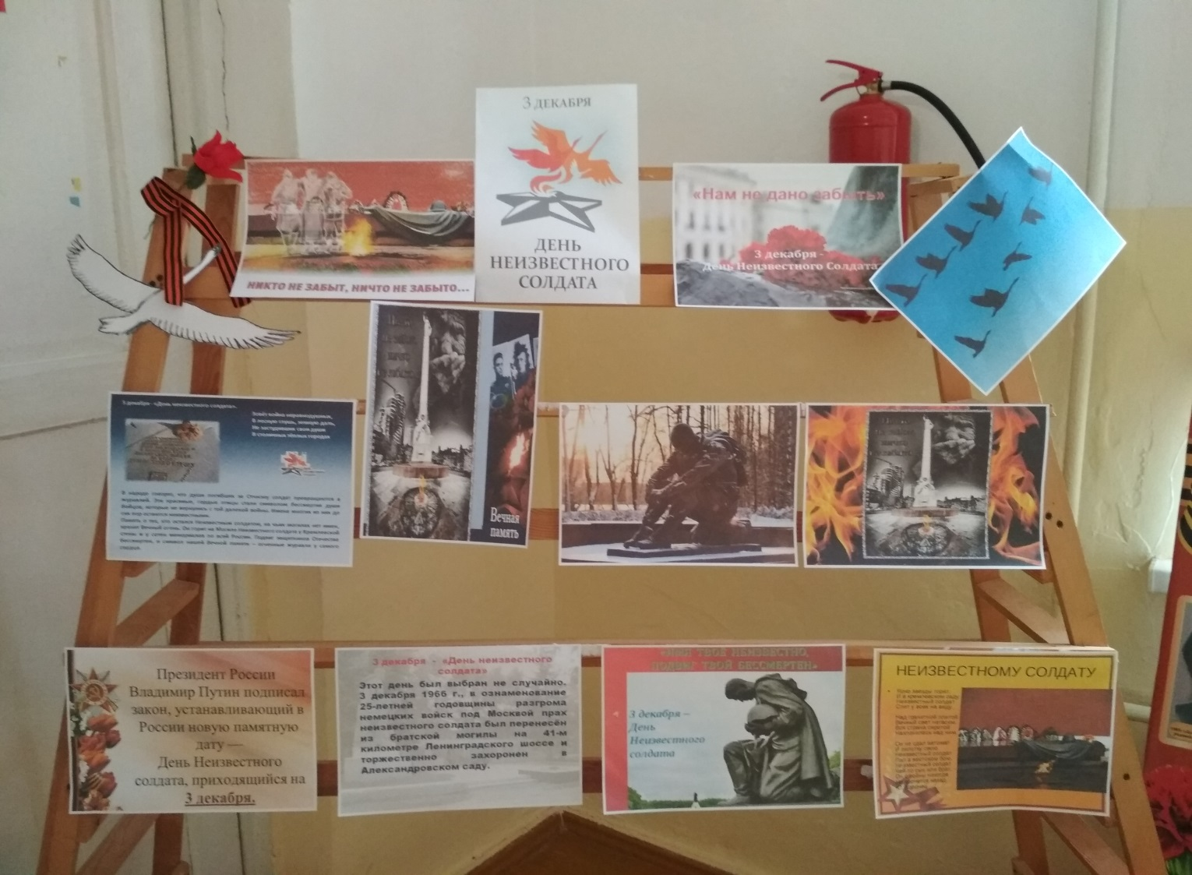

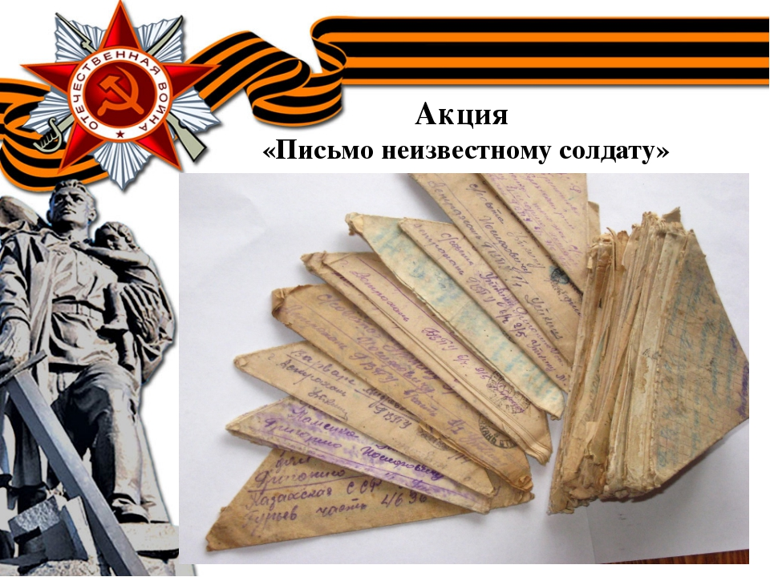
АКЦИЯ "Письмо неизвестному солдату"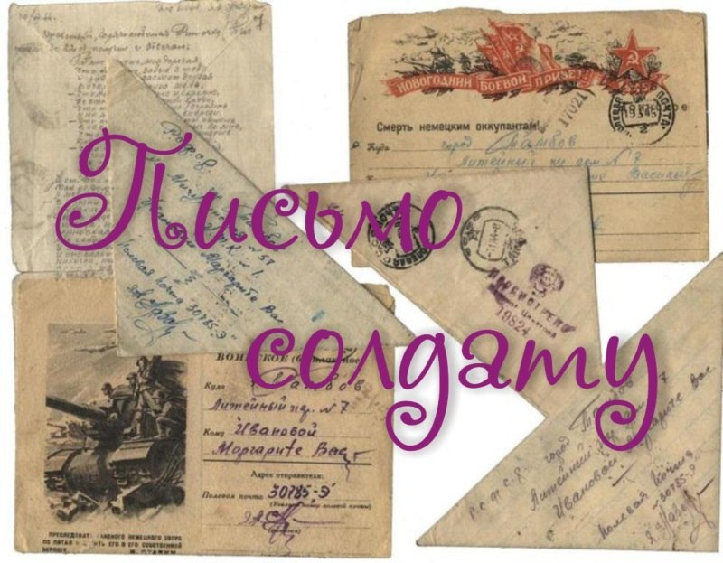

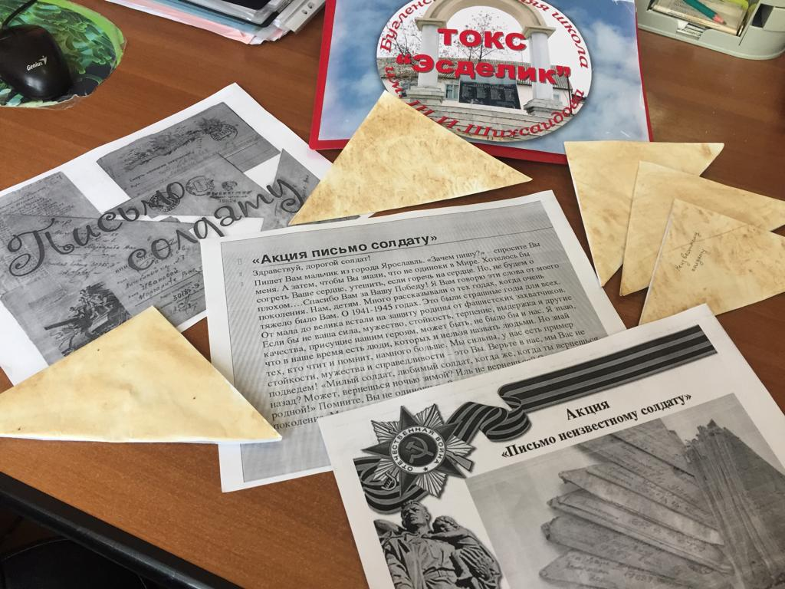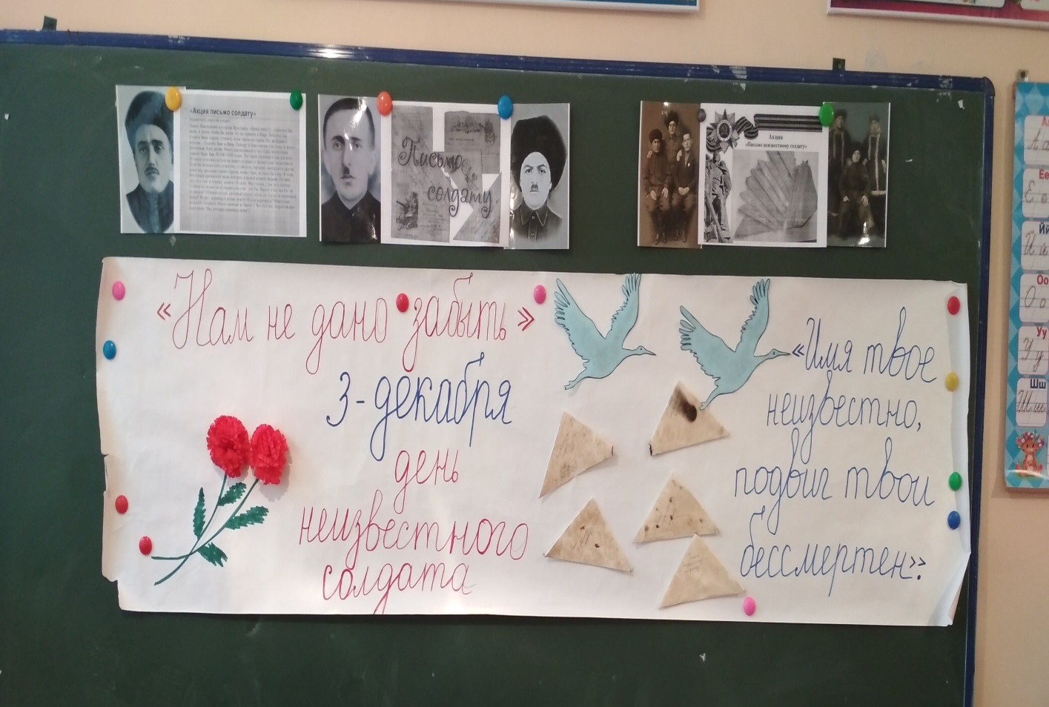
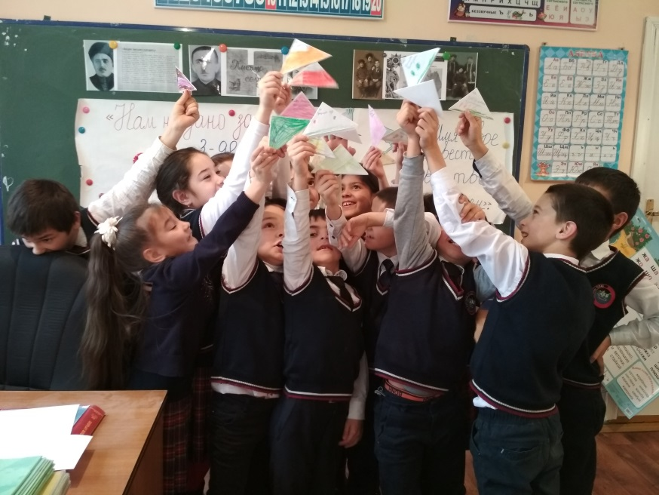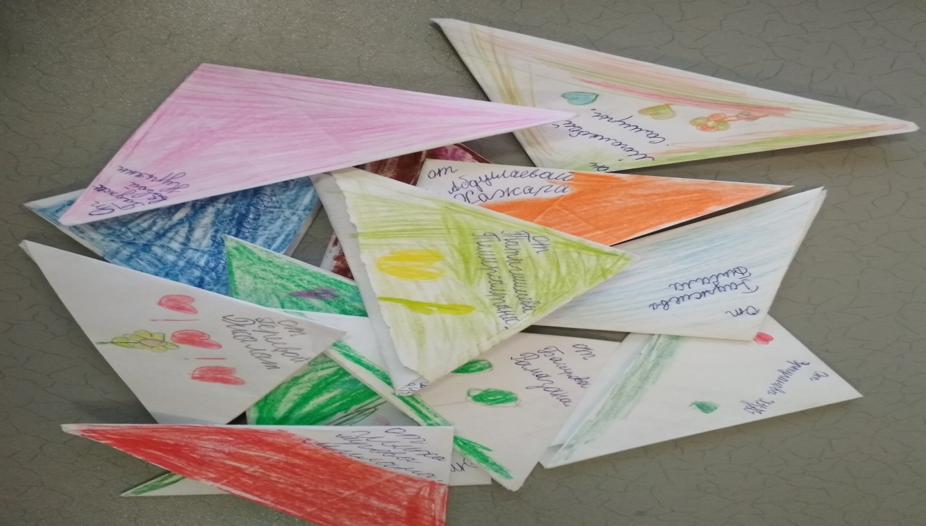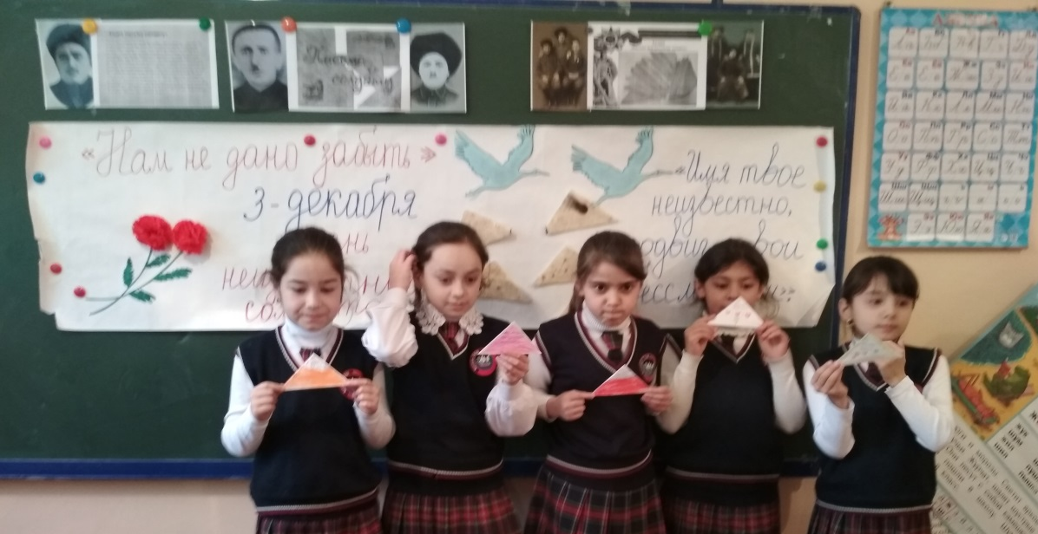

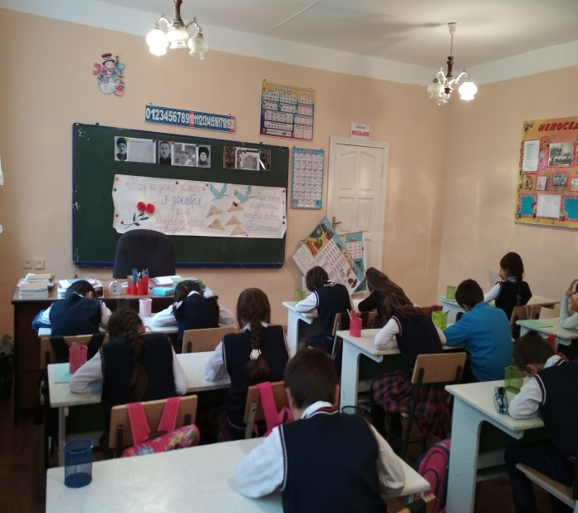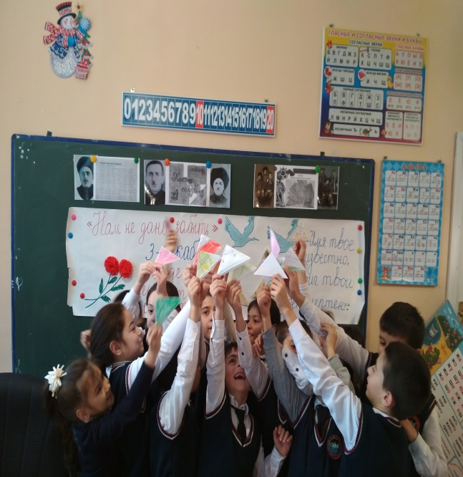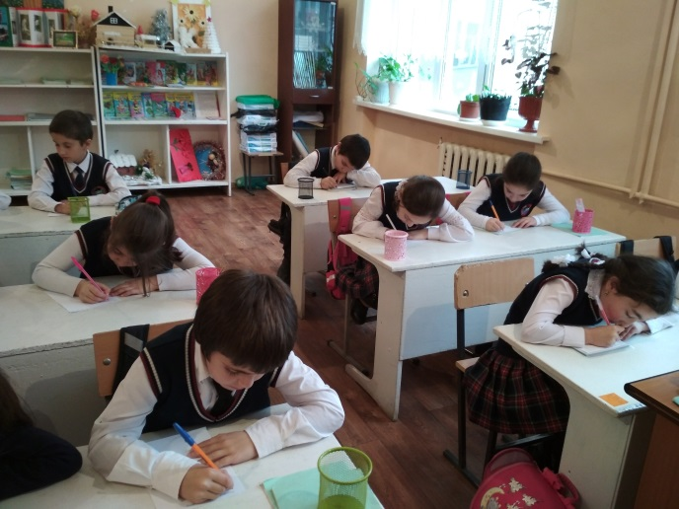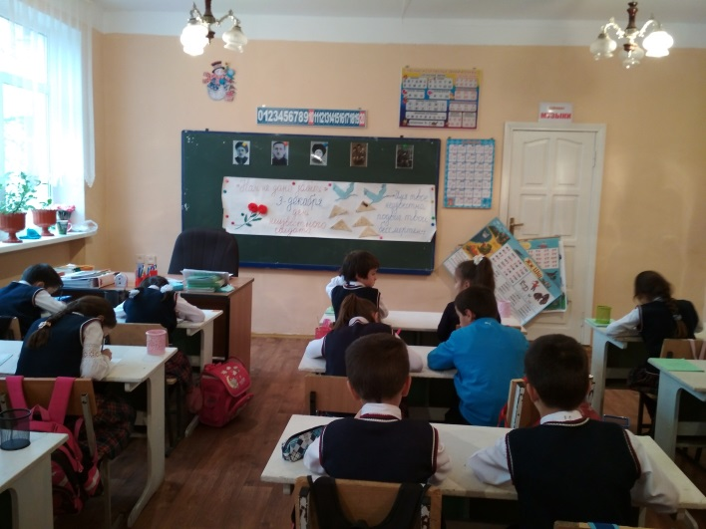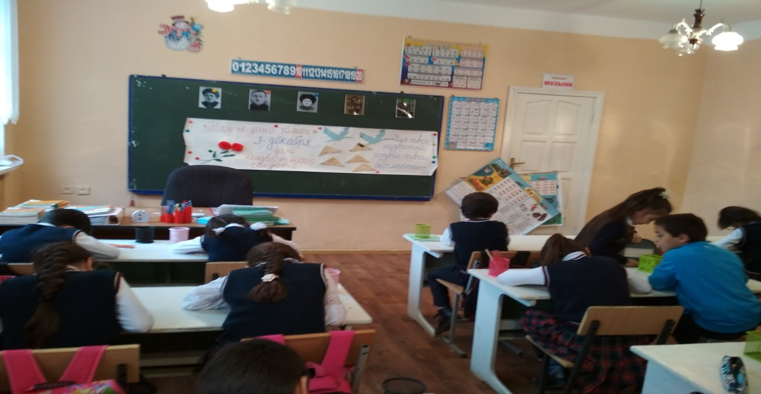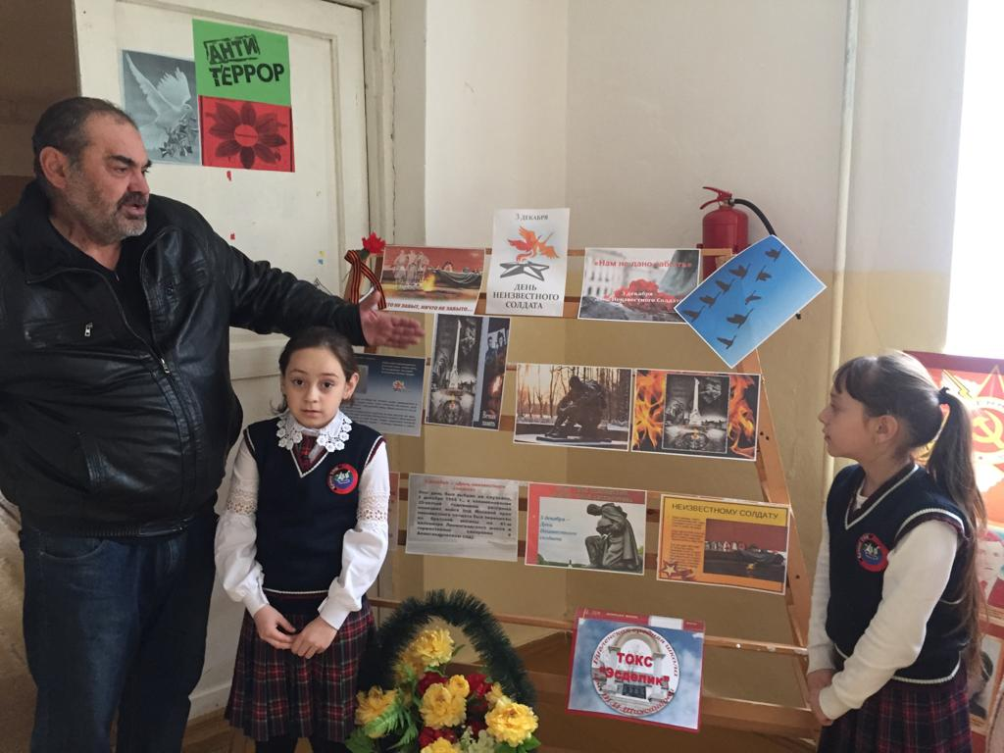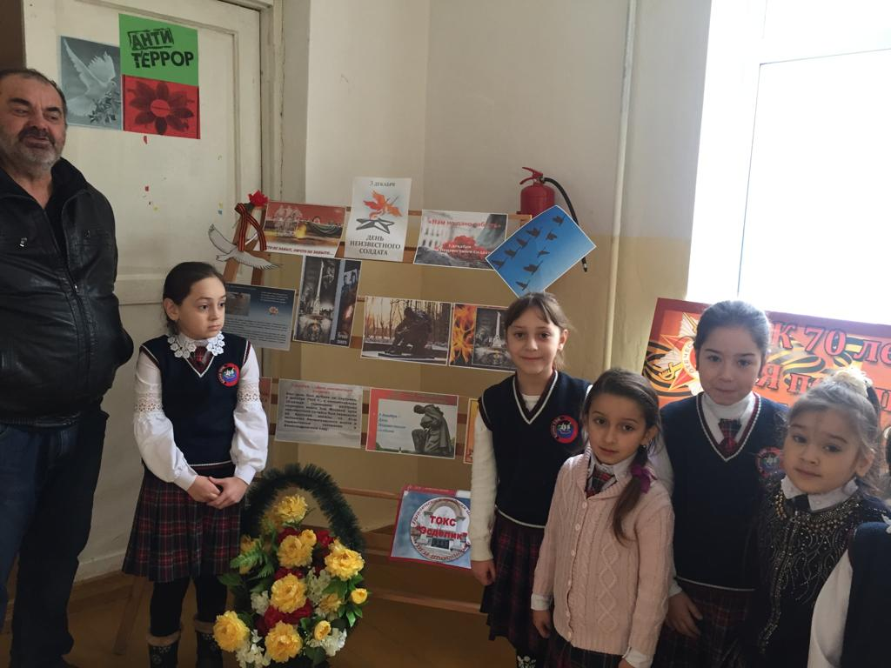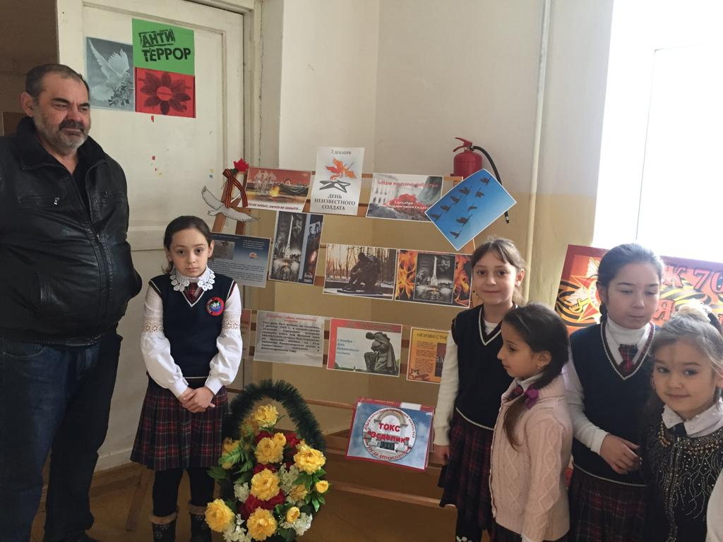
Заместитель директора по ВР__________________________________Джахбарова Д.Г.

